Week-10-Character Arrays and Strings
Reg no : 241801268
Name : SHYAM SUNDAR.K
Q1)
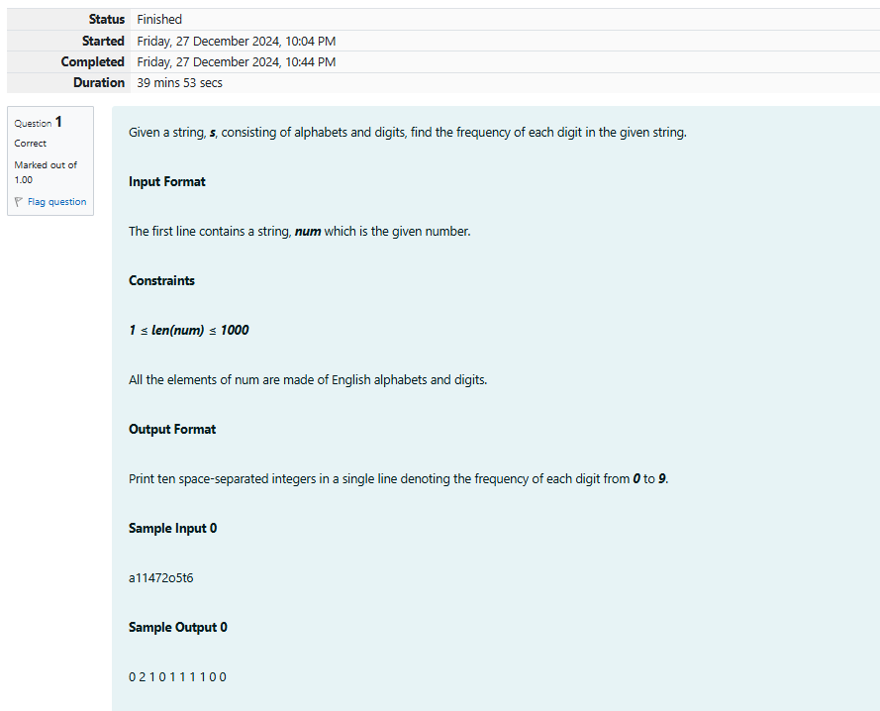

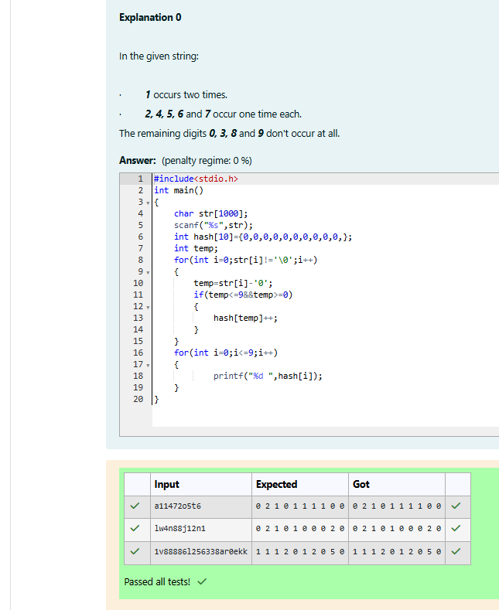

Reg no : 241801268
Name : SHYAM SUNDAR.K
Q2)
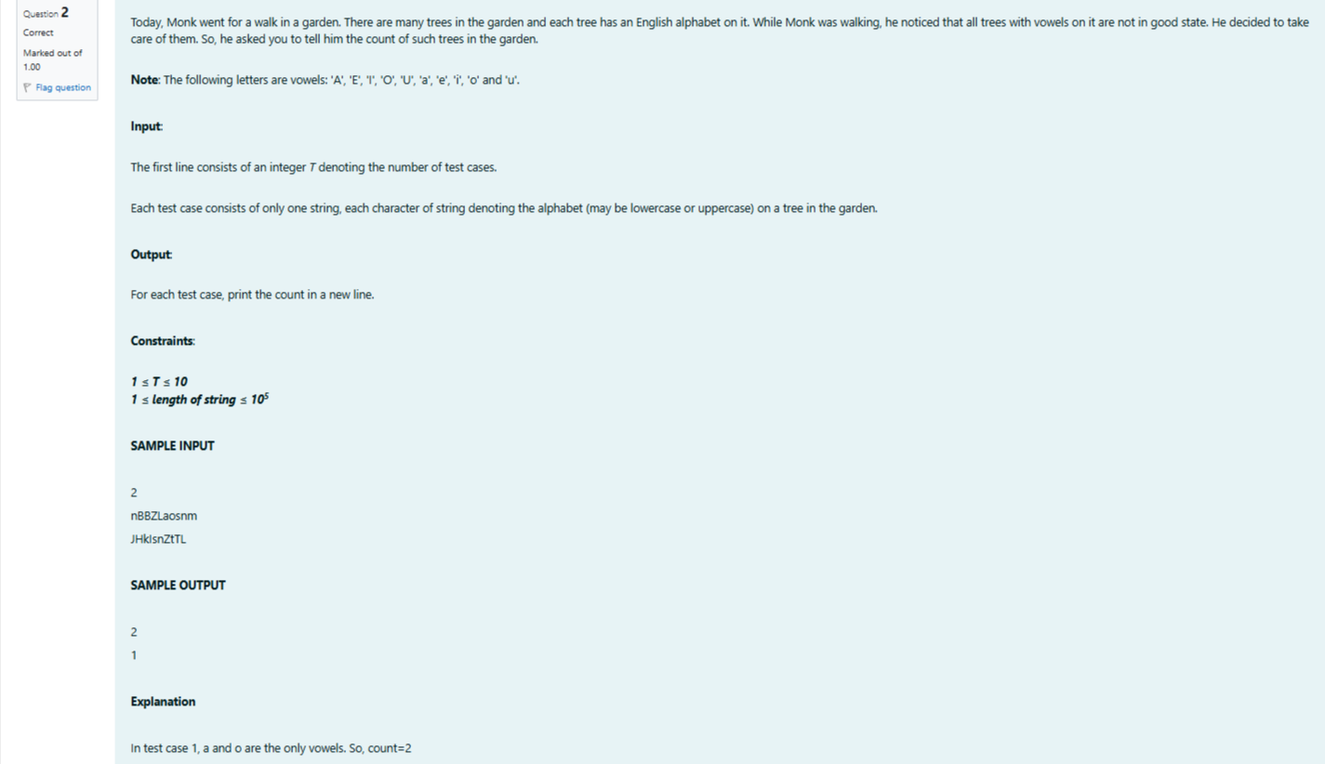

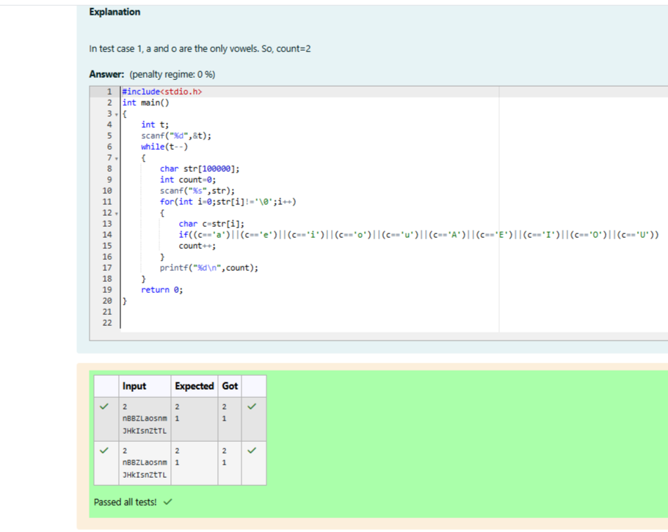

Reg no : 241801268
Name : SHYAM SUNDAR.K
Q3)
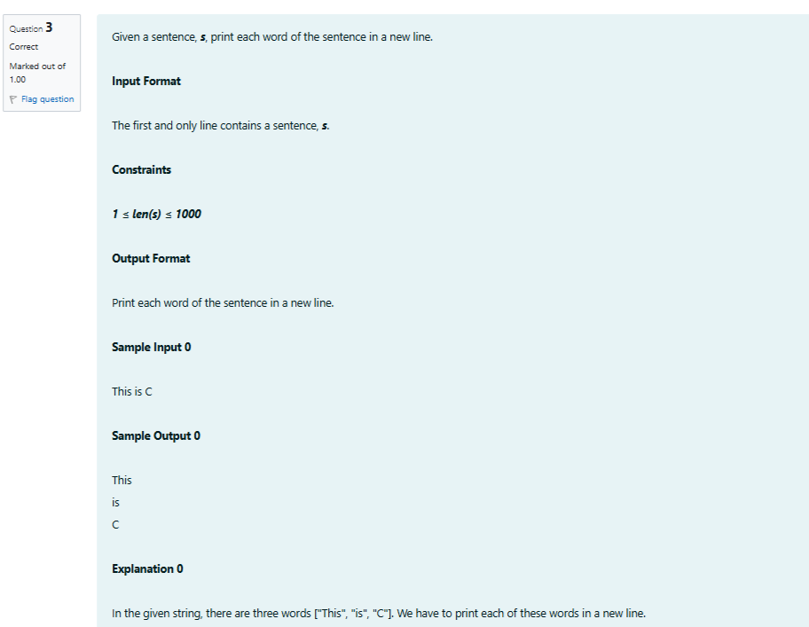

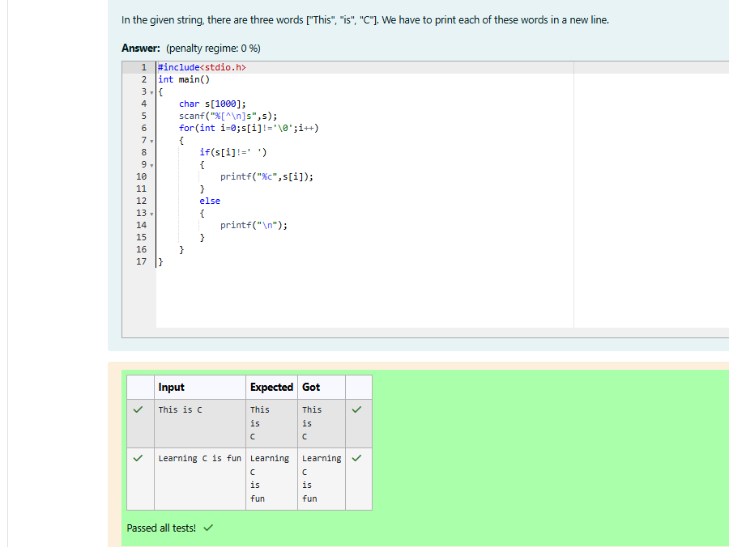

Reg no : 241801268
Name : SHYAM SUNDAR.K
Q4)
